Тепловой удар. Симптомы, причины и первая помощь при тепловом ударе
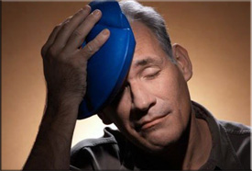
Тепловой удар — болезненное состояние, как следствие длительного пребывания организма под воздействием высокой температуры. Если говорить проще, то тепловой удар является перегревом организма.
В результате перегрева организм не в состоянии поддерживать нормальную температуру тела, т.к. усиливаются процессы теплообразования с одновременным затруднением теплоотдачи, и что в последствии вызывает серьёзные нарушения его жизненных функций.
Особую опасность тепловой удар может вызвать у людей, страдающих сердечно-сосудистыми заболеваниями, вплоть до остановки сердца.

Симптомы теплового удара
— покраснение кожи тела;
— одышка;
— холодный пот;
— слабость;
— тошнота, рвота;
— Высокая температура (до 39-41°С);
— головокружение, потемнение в глазах, зрительные галлюцинации (мелькание перед глазами, ощущение движения посторонних предметов, ползания мурашек перед глазами);
— расширение зрачков;
— сильная головная боль;
— частый и слабый пульс;
— кожа становится более горячей и сухой;
— мышечные спазмы и боль;
— учащенное дыхание;
— в тяжёлых случаях — галлюцинации, судороги, непроизвольные мочеиспускание и дефекация (стул, испражнение), потеря сознания;
— нарушение или полное отсутствие сна (бессонница) Также возможна наоборот, резкая сонливость.

Клинические формы теплового удара
- Асфиктическая (доминируют нарушения дыхания, фебрильная температура: 38-39 °C)
2. Гипертермическая (доминирует пиретическая температура: 39-41 °C)
3. Церебральная (доминируют нейропсихические расстройства (головокружения и др.))
4. Гастроэнтеритическая (доминируют диспептические нарушения (тошнота и др.))
Причины теплового удара
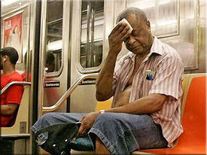
Перегреванию тела способствует все, что нарушает выделение пота и затрудняет его испарение.
Кроме того, причинами теплового удара могут быть:
— высокая температура и влажность воздуха;
— высокая температура в закрытом или плохо проветриваемом помещениях;
— физическая работа в кожаной, прорезиненной или синтетической одежде под воздействием высокой температуры окружающей среды;
— переутомление;
— обезвоживание организма;
— обильная еда;
— длительные походы в жаркую погоду.
Получить тепловой удар еще легче, чем солнечный удар, т.к. солнце не является для него необходимым условием, достаточно усиленно поработать в слишком теплой не пропускающей воздух одежде или несколько часов провести в душном, плохо вентилируемом помещении.

Первая помощь при тепловом ударе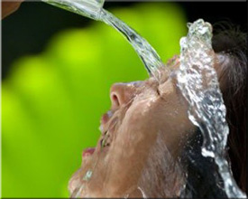
При наблюдении первых симптомов следует быстро отреагировать оказанием помощью пострадавшему. При этом не стоит забывать, что это будет только первая доврачебная помощь, и лучше сразу вызывать скорую помощь, так как обычному человеку сложно сориентироваться о степени тяжести состояния пострадавшего, а особенно, если это пожилой человек или ребенок.
Специалистами рекомендованы следующие меры первой помощи до приезда врача:
1. Перевести или перенести пострадавшего в тень или прохладное, хорошо вентилируемое помещение и нормальным уровнем влажности (пространство должно быть в ближайшем радиусе открытым, без массового нахождения людей), а также подальше от прямого действия источника тепла. Обмахивать пострадавшего частыми движениями.
2. Обязательно положить пострадавшего на спину. Голову и ноги следует приподнять, подложив под них любые вещи (например, сумку).
Важно! При рвоте необходимо позиционировать больного таким образом, чтобы избежать захлёбывания рвотной массой. Если рвота была, тогда необходимо освободить дыхательные пути от рвотных масс.
3. Освободить пострадавшего от верхней одежды (особенно, сдавливающей шею и грудь, освободить от брючного ремня; если одежда синтетическая или из плотной ткани её лучше снять совсем).
4. Тело обернуть мокрой простыней или опрыскивать холодной водой. Смочить лицо холодной водой. Также можно намочить любую ткань холодной водой и похлопать по груди (можно всё тело обливать водой около 20°С или, при возможности принять ванную с прохладной водой (18-20°С)).
5. Напоить пострадавшего большим количеством прохладной воды (лучше минеральной) с добавлением сахара и на кончике чайной ложки соли, или хотя бы простой прохладной водой. Хорошо помогает обычная настойка валерианы: 20 капель на треть стакана воды. Если состояние пострадавшего позволяет, можно его напоить крепким чаем или кофе;
6. Приложить холодный компресс (или бутылку с холодной водой, кусочки льда) к голове (на лоб и под затылок)
Дополнительные меры:
— При замутнении сознания: дать пострадавшему понюхать пары нашатырного спирта (с ватки) или раствора аммиака 10%;
— При остановке дыхания или сердца: сделать искусственное дыхание и массаж сердца (до появления дыхательных движений, сердечной деятельности (ориентироваться по пульсу)).
После перенесенного теплового удара врачи, как правило, рекомендуют постельный режим в течение нескольких дней. Данное время будет затрачено организмом на восстановление деятельности нервной системы, циркуляции крови, ряда биохимических реакций. Не стоит пренебрегать данной рекомендацией, иначе риск повторного подобного состояния только увеличивается.

Профилактика теплового удара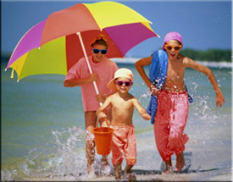
— нужно избегать физической активности в слишком жаркие дни и в часы активного солнца с 11.00 до 16.00;
— следует защищаться от солнца, надев головной убор, или воспользоваться зонтом;
— носить одежду светлых тонов из хорошо проветриваемых, натуральных тканей (хлопок, лен, шерсть);
— не находиться на солнце в период его повышенной активности;
— пить большое количество жидкости (1,5-2 л в день). Если у Вас физическая работа на жаре, тогда пить жидкости нужно еще больше. Хорошо утоляют жажду морс, квас и особенно горячий чай;
— открывать окна, использовать вентиляторы и кондиционеры для поддержания постоянной циркуляции воздуха в закрытых помещениях, а также для поддержания в помещении оптимальной для человеческой жизнедеятельности температуры воздуха (21-23°С);
— следует избегать переедания;
— не рекомендуется употреблять алкоголь.

